
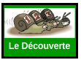
Feuille de route
Natural Trophée 2026 Équipe N°

Ralliement VTT à 9h
Départ décalé 9h30-9h45
Samedi 4 juillet (l'organisateur peut modifier la feuille de route jusqu'à la veille du départ)

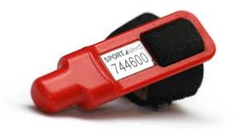
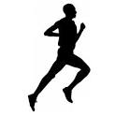
  N° | Épreuve | Distance (kms) | Pointage | Balises | Dépl
1 | Orientation bois | 2,1 |  | 8
2 | VTT’O Shaker + activité surprise | 2,5 |  | 1
3 | VTT’O Couloir | 3,3 |  | 2
4 | Road Book+ activité arc | 2,3 |  | 0
5 | Co orientée | 2,8 |  | 2
6 | Parcours fléché | 2 |  | 0 | 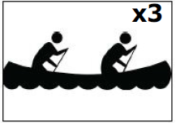
7 | CO Orienté | 1 |  | 2
8 | VTT ‘O Chemin | 3,3 |  | 3
9 | Fléché Allemand | 1,4 |  | 0
10 | CO Photos | 0,9 |  | 8 photos
Repas | Temps contrôlé 45 minutes
11 | Vtt’O chemin + activité parcours | 2,8 |  | 2
12 | Vtt’O Couloir | 4,6 |  | 0
13 | Vtt’O Chemin | 4,2 |  | 3
14 | Orientation bois | 1,7 |  | 7
15 | Fléché Allemand | 2,7 |  | 0
16 | Vtt Orienté | 0,7 |  | 0
17 | Vtt’O bois + activité carabine | 2 |  | 1
18 | Orientation bois | 2 |  | 5
19 | Shaker | 1,4 |  | 3
 | Fin Épreuve | 43,7 |  | 47

Vous avez 7h30 pour relier l’arrivée ( possibilité d’utiliser le temps des arrêts aux activités pour augmenter le temps limite ) - au-delà , une balise en moins toutes les 5 minutes
Classement au nombre de points validés dans le temps imparti
1 pt par balises et photos pointées
les activité peuvent rapporter des points et du temps

Épreuve Cédric 06 84 65 81 30

Dimanche 5 Juillet MATIN (l'organisateur peut modifier la feuille de route jusqu'à la veille du départ
Ralliement VTT 8h30 - Départ en groupe à partir de 9h00

N° | Épreuve | Distance Km | Pointage | Depl
20 | Co orientée | 1,2
21 N | Nord’orientation | 2,8
22 E | Est’orientation | 2,5
23 S | Sud’orientation | 2,3
24 O | Ouest’orientation | 2,5
25 | Co orientée | 1,2
26 | Vtt’o chemin | 2
27 | CO Photos | 1,2
 | Fin d’épreuve | 15,7 | -2min 30 bonus par balises et photos pointées  -15 min de pénalité par balises manquantes  -les activité peuvent rapporter jusqu’à10 minutes
Classement au temps

*Classement du Raid : CL du samedi + CL du dimanche
(en cas d'égalité,chrono cumulé des deux journées)

